110年11月30日餐點照片
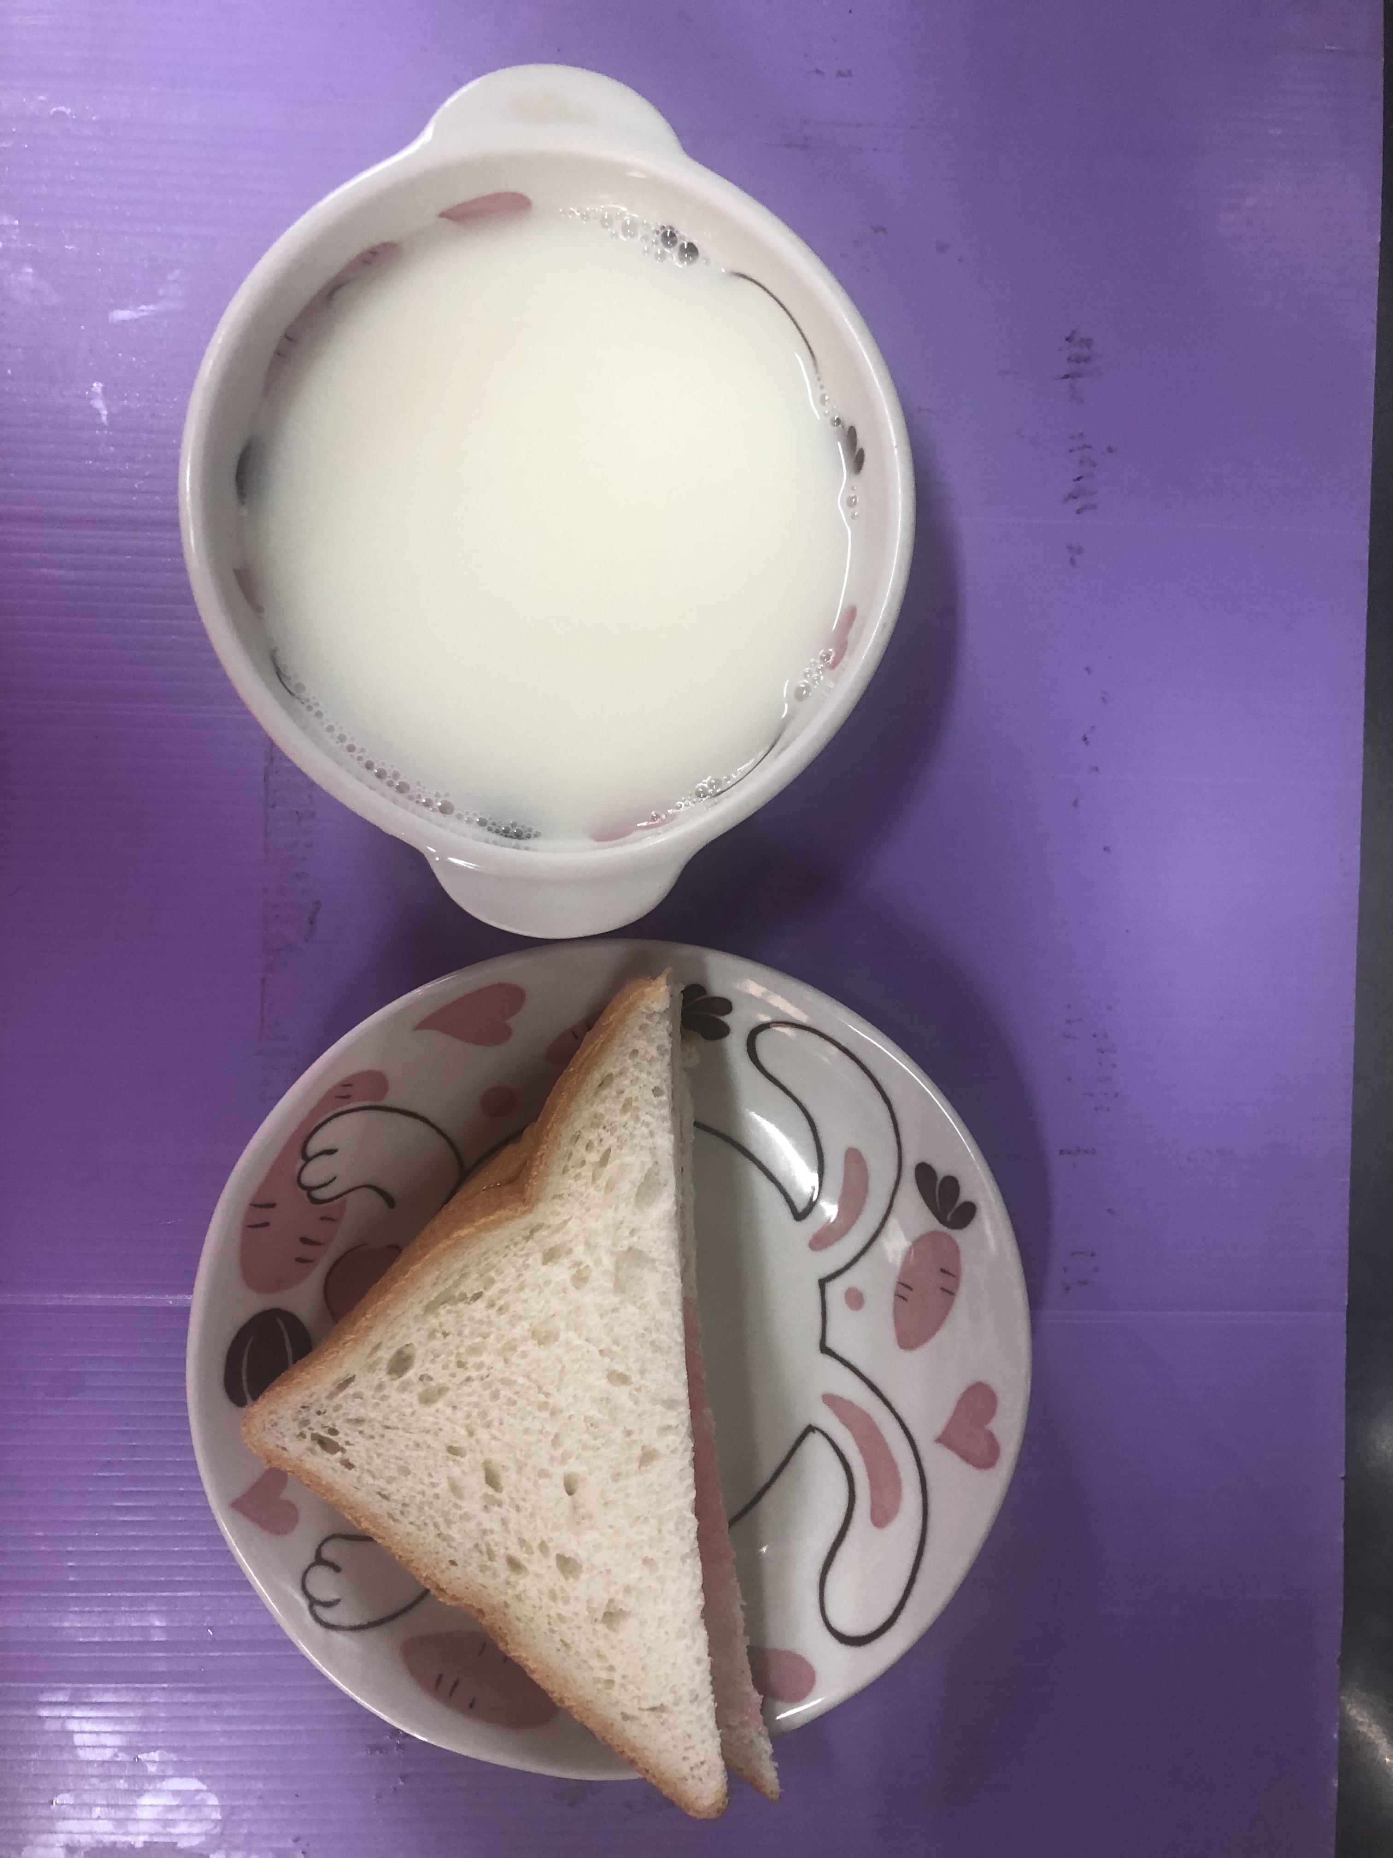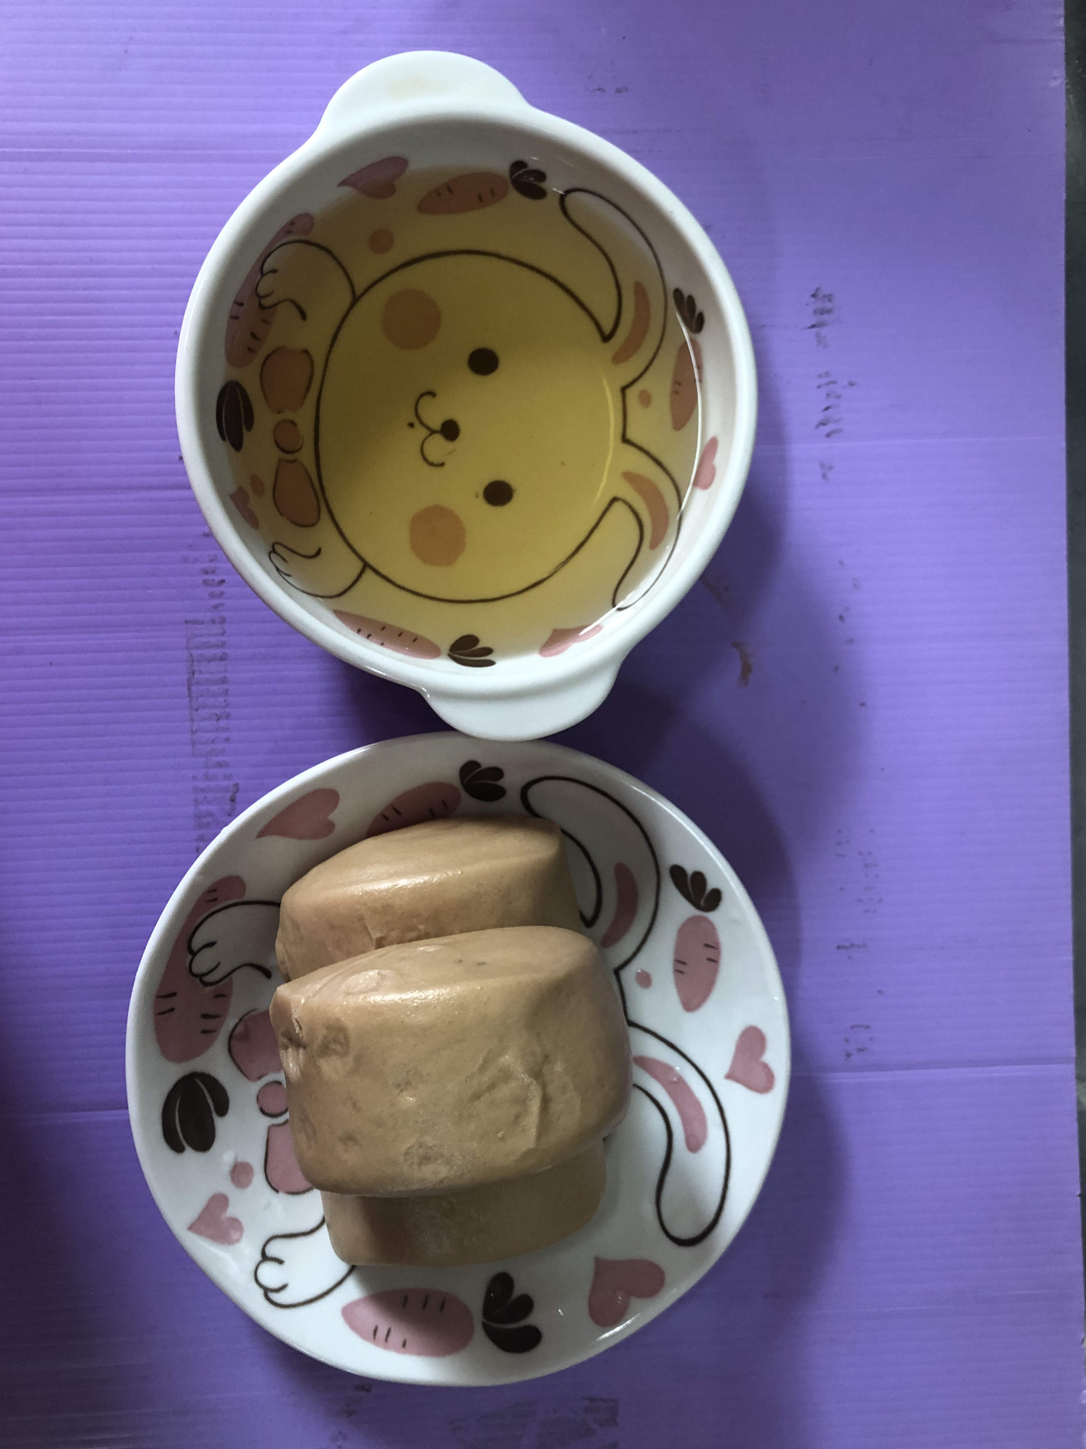
早餐(三明治、牛奶) 下午點心(黑糖饅頭、麥茶)
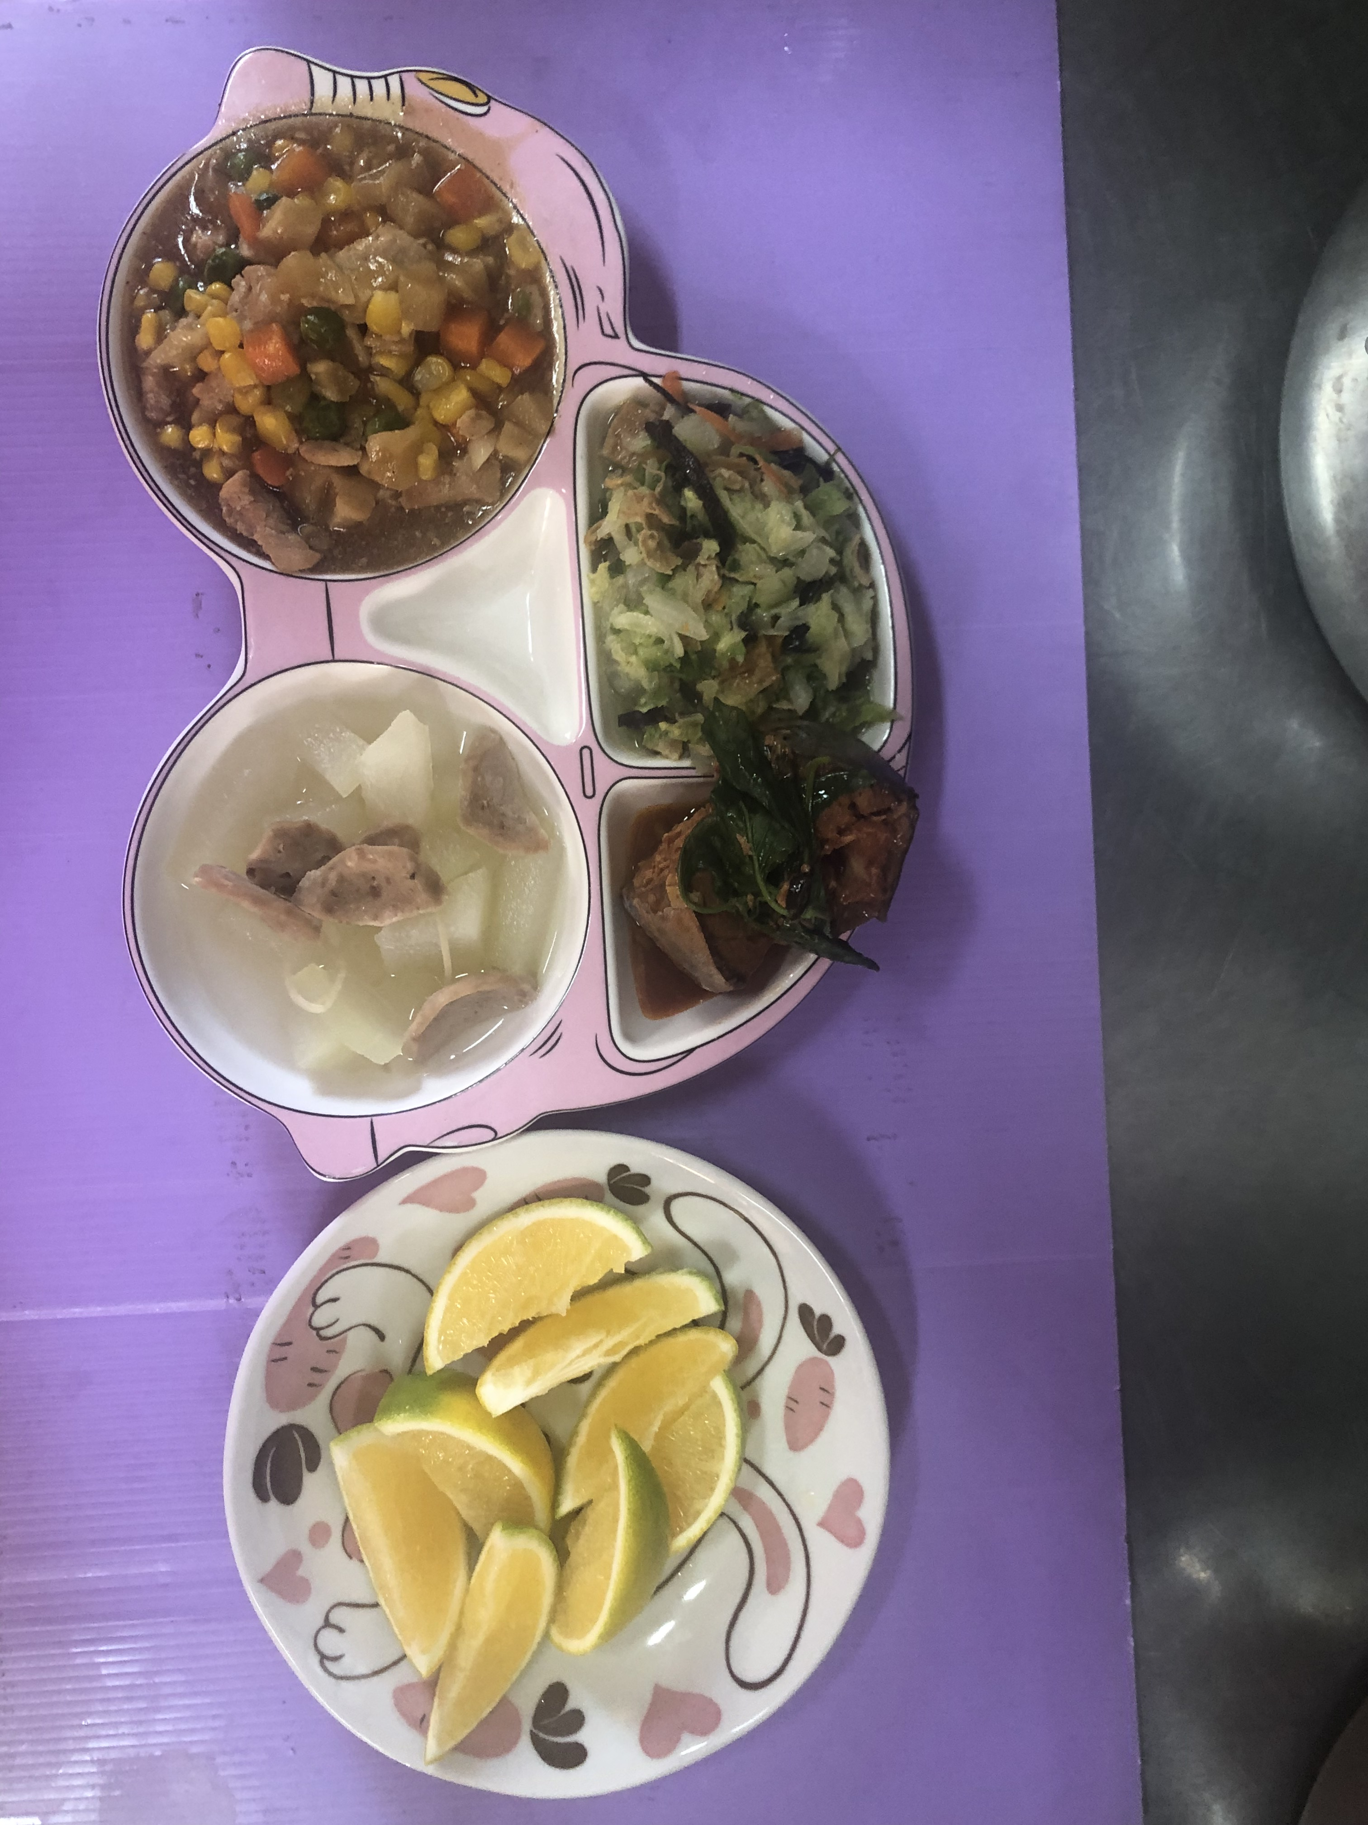
午餐(茄汁鮮魚、瓜子雞丁、炒青菜、榨菜肉絲湯、水果)

